Flocos e Bolhas – Um Projeto de Arte Núcleo de Gelo
Dan Zwartz e Heidi Roop, Antarctic Research Centre,
Victoria University de Wellington, Nova Zelândia

TRADUZIDO POR: Larissa Cunha

Objetivos:
- ensinar como são formados os núcleos de gelo e como eles podem ser utilizados para interpreter mudanças climáticas passadas,
- fazer a representação artística da criação de gelo a partir da neve,
- produzir uma arte crowd-sourced feita com várias contribuições individuais.

Materiais:
Folhas de papel quadradas de cerca de 150x150mm ou papel de impressora comum (fácil para digitalização)
Canetas marcadoras e canetas comuns em diferentes tons de azul (por favor, somente canetas azuis)
Apresentação powerpoint (ou PDF) associada como ferramenta de ensino
Scanner ou câmera – para que imagens possam ser criadas a partir dos desenhos dos estudantes
Email – imagens de estudantes devem ser enviadas para icecoreart@gmail.com

Conceito a ser ensinado:
Esta atividade ira mostrar como são formadas as camadas de gelo e as geleiras, e como o gelo pode preservar pistas ambientais que podem ajudar os cientistas a aprender sobre mudanças na atmosfera e clima da Terra.

O Básico:
Geleiras e camadas de gelo são formadas através do acumulo de neve. Com o passar do tempo, conforme a neve é acumulada, a pressão aumenta, comprimindo a neve subjacente. Esse processo forma uma camada de neve densa, chamada de firn. Eventualmente o firn se torna tão compacto que se transforam em gelo sólido. Conforme esse processo ocorre o ar que está entre os flocos de neve fica preso. Esse ar, uma vez preservado dentro do gelo, pode ser amostrado para que se possa aprender sobre a composição de atmosferas passadas. Cientistas, que estudam núcleos de gelo, utilizam esses gases presos para entender como as concentrações dos gases do efeito estufa, como CO₂ e CH₄ (metano), variaram ao longo do tempo (veja os slides 1-2 para ensinar este conceito).

Firn:
Neve granular, parcialmente consolidada que passou por uma temporada de derretimento no verão, mas que ainda não é gelo glacial. O firn se torna gelo glacial quando se torna impermeável à água líquida (de http://www.thefreedictionary.com/firn).

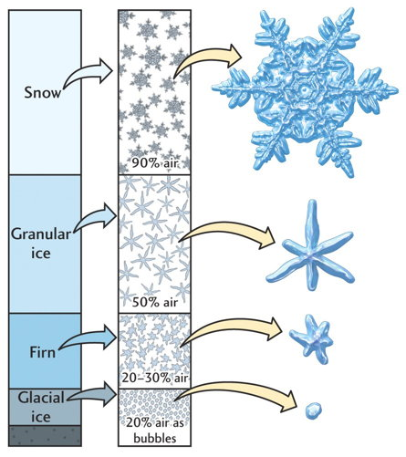
O processo de transição de neve em gelo: na base do firn o gelo é formado e o ar fica preso em seu interior formando bolhas. Essas bolhas são utilizadas para reconstruir mudanças climáticas passadas (de http://hays.outcrop.org/images/glaciars/tress4e/figure-1608.jpg- note, não é um link ativo)

Atividade:
- Estudantes, ou grupos de estudantes, são solicitados a desenhar três imagens representando algo no topo, meio e fundo do “núcleo” (e.g. neve, firn, gelo; veja slide 3 da apresentação). Esses desenhos podem ser feitos em papel de impressora comum utilizando várias canetas e ou lápis de diferentes espessuras e tonalidades de azul (SOMENTE AZUL).
Aqui está um exemplo do tipo de coisas que os estudantes podem desenhar. Lembre-se que não existem flocos de neve iguais e as bolhas podem assumir muitas formas diferentes. Encoraje a criatividade! A realização de uma busca rápida no Google por imagens de bolhas de ar e flocos de neve fornecerá imagens que poderão ajudar os estudantes a serem criativos, especialmente para aqueles estudantes que não estão familiarizados com a neve.

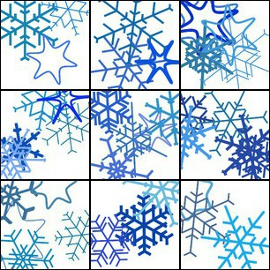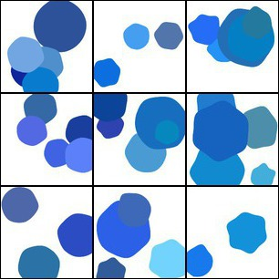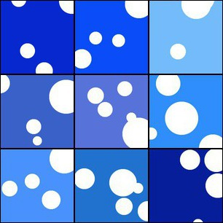

2. Os desenhos devem ser coletados, digitalizados e compilados. Dependendo dos recursos disponíveis, os desenhos podem ser fotografados com uma câmera digital, ou utilizados em montagens em formas de papel. Seja através da digitalização ou fotografando, uma vez que as imagens estão em formato eletrônico (jpg) elas precisam ser enviadas para icecoreart@gmail.com

3. Todas as imagens recebidas de todas as regiões do mundo durante a Semana Polar serão compiladas em uma imagem composta final para criar um “núcleo de gelo global”. As imagens compiladas serão classificadas por cor e densidade para simular a criação de gelo da neve. Mosaicos adicionais de imagens com temas polares, como flocos de neve, pinguins, etc. também serão criados. As imagens estarão disponíveis online no site da APECS para download. A composição será publicada no final da Semana Polar. Os alunos poderão então tentar identificar a sua contribuição para o projeto de arte “núcleo de gelo global”.

Um exemplo de um “núcleo de gelo global”

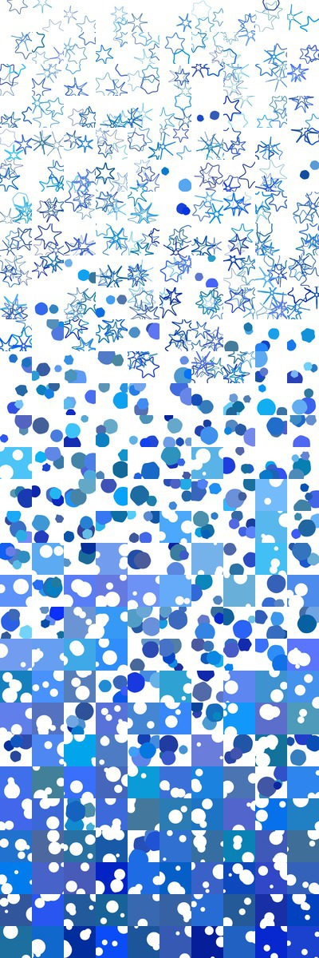 | 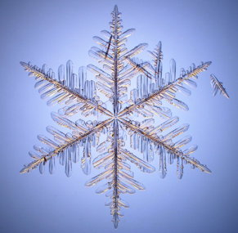
Um exemplo de um mosaico composto

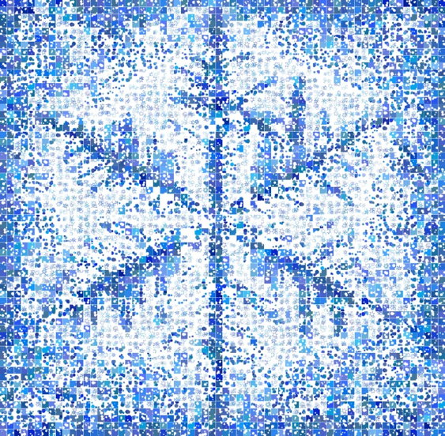

Recursos adicionais para auxiliar os professores a explicar, ou a ampliar, esta atividade podem ser encontrados nos sites a seguir:

http://www.its.caltech.edu/~atomic/snowcrystals/primer/primer.htm SnowCrystals.com foi criado por Kenneth G. Libbrecht, Caltech professor de física. O Diagrama de Morfologia pode ser de particular importância.

http://nsidc.org/cryosphere/quickfacts/icesheets.html para mais informações sobre a formação das camadas de gelo e o significado.

http://snowflakebentley.com/bio.htm para uma conexão histórica sobre Wilson Bentley que foi a primeira pessoa a fotografar um único floco de neve em 1885. Este site também tem um jogo simples de combinar flocos de neve que pode ser interessante para estudantes mais novos - http://www.snowflakebentley.com/match.htm

